Содержание

Подготовка к выполнению лабораторных работ........................................... | 4
Предисловие...................................................................................................... | 8
Лабораторная работа №1................................................................................. | 9
Лабораторная работа №2................................................................................. | 25
Лабораторная работа №3................................................................................. | 31
Лабораторная работа №4................................................................................. | 36
Лабораторная работа №5................................................................................. | 39
Лабораторная работа №6................................................................................. | 42
Лабораторная работа №7................................................................................. | 45
Лабораторная работа №8................................................................................. | 48
Лабораторная работа №9................................................................................. | 53
Лабораторная работа №10............................................................................... | 56
Лабораторная работа №11............................................................................... | 59
Интернет-ресурсы............................................................................................ | 62

Подготовка к выполнению лабораторных работ

Перед выполнением лабораторных работ вам предстоит установить IDE для более комфортной разработки.
IDE — программное средство, используемое для разработки приложений. Более простыми словами — редактор кода с дополненным функционалом.
Рекомендуется установитьVisual Studio Code https://code.visualstudio.com/.
Также можно установить одну из востребованных IDE, под названием WebStorm, производства компании JetBrains.
Ниже вам будет представлен подробный алгоритм для установки WebStorm.
- Откройте официальный сайт JetBrains - https://www.jetbrains.com/ru-ru/webstorm/ (рис. 1)
- Скачивайте IDE
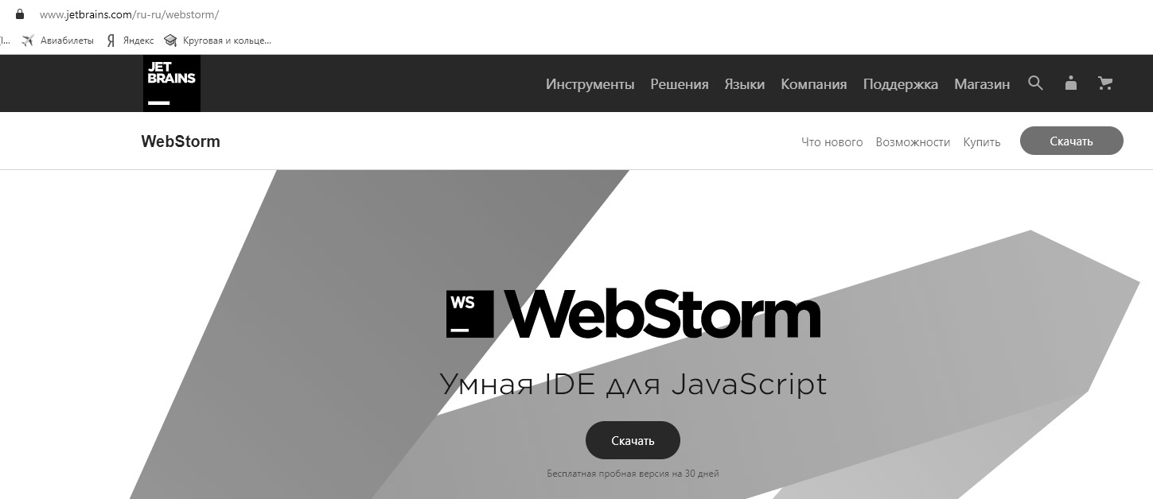
Рисунок 1 – Отображение страницы сайта https://www.jetbrains.com/ru-ru/webstorm/

(Вам будет предоставлен trial доступ к последней версии программы)
- После чего вам необходимо получить студенческую лицензию. Она полностью бесплатна. О правилах использования можно прочитать здесь - https://www.jetbrains.com/ru-ru/community/education/#students
- Для оформления заявки вам необходимо заполнить форму по ссылке -
https://www.jetbrains.com/shop/eform/students

Здесь вам необходимо:

- Выбрать способ получения лицензии при помощи официального документа (OFFICIAL DOCUMENT).
- Заполнить форму своими данными и прикрепить разборчивую фотографию вашего студенческого билета. JetBrains – Российская компания и они прекрасно разберут все, что написано в вашем студенческом билете. Пример заполнения формы представлен на рисунке 2.
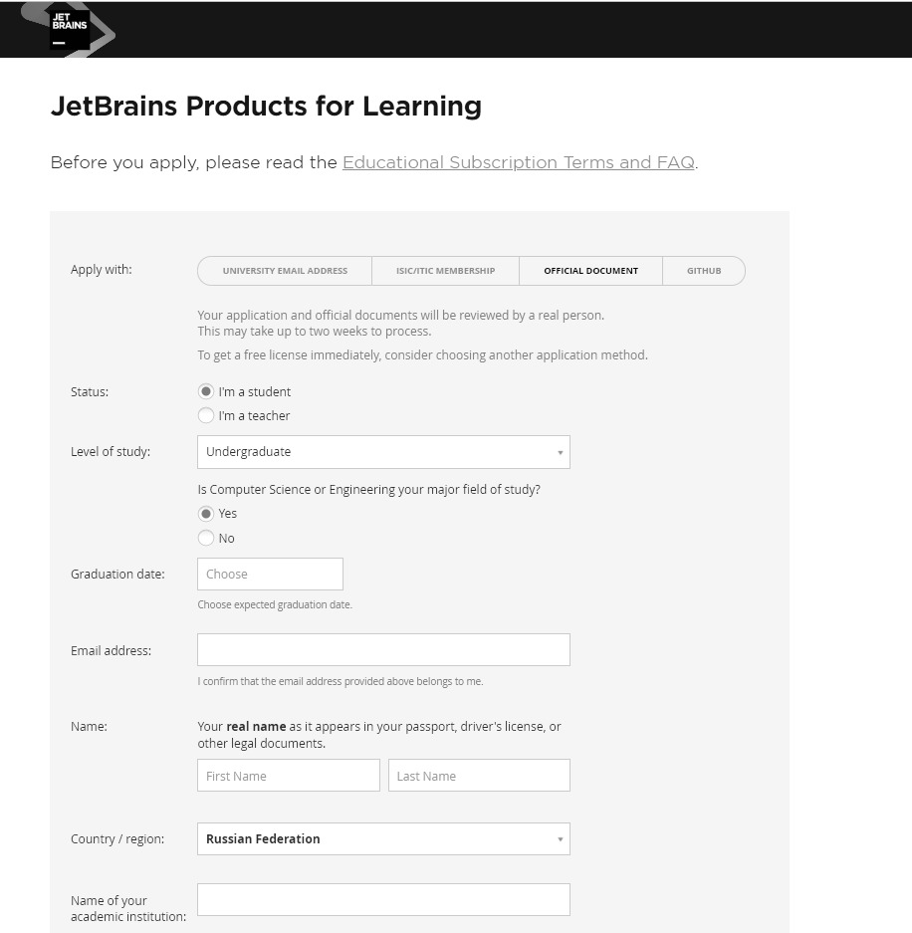
- После отправки заявки обычно они обрабатывают ее в течение недели. Пока вы ожидаете свою студенческую лицензию — работайте на триале.

Рисунок 2 – Пример заполнения формы для получения студенческой лицензии

Краткий гайд по использованию WebStorm.
Вас встретит стартовое окно (рис. 3). Чтобы начать работу с проектом нужно создать его соответственно. Для этого нажимаем NewProject.

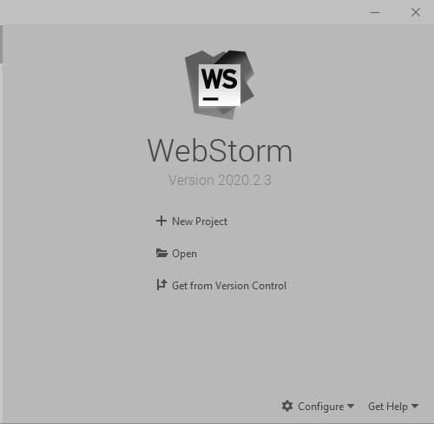
Рисунок 3 – Окно при запуске WebStorm

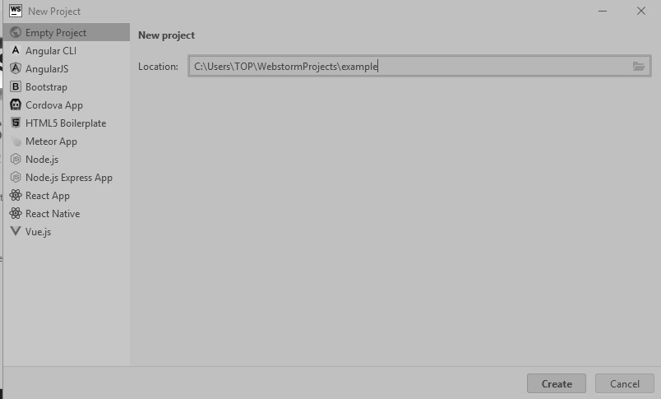
После чего вводим название проекта и создаем его без дополнительных технологий (слева нужно оставить – Empty Project) (рис. 4).
Рисунок 4 –Создание нового проекта

Далее у вас откроется редактор кода (рис. 5). Слева сверху вы увидите папку с вашим проектом (Она будет находиться в папке WebstormProjects, папка WebstormProjects находится по маршруту: Локальный диск, на который установлена ваша операционная система => «Пользователи» => Имя вашего пользователя => WebstormProjects)
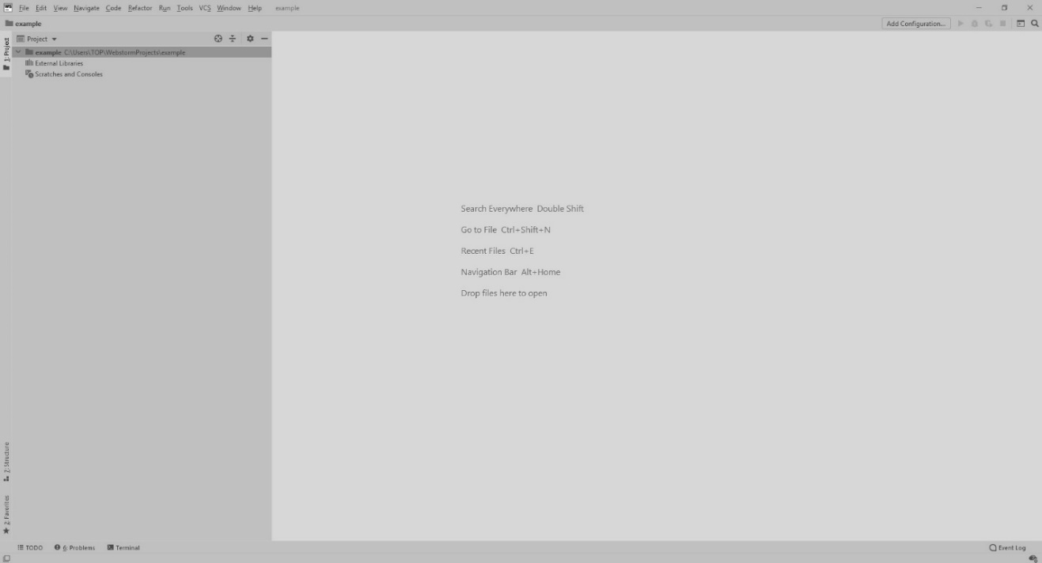
Рисунок 5 – Окно редактора кода

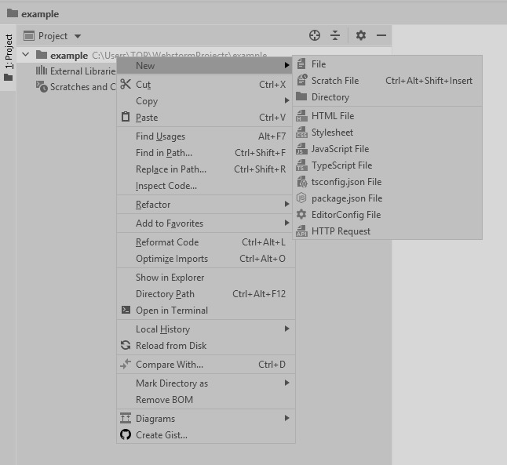
Чтобы создать файл необходимого расширения / папку вам нужно нажать правкой кнопкой мыши по папке с вашим проектом (рис. 6).
Рисунок 6 – Создание файла

Теперь вы можете переходить в секцию лабораторных работ.

Предисловие

Все лабораторные работы, за исключением единиц, предложены в низком формате сложности и выполняются при помощи знаний, полученных на лекциях и в методических материалах. Вам рекомендуется изучить не только методы, необходимые для успешного выполнения вашей лабораторной работы, но и остальные методы, предложенные в методических указаниях.
Это сделано для того, чтобы вы в не сложном формате смогли изучить, а самое главное - понять основы HTML, CSS и JS. После прохождения курса вы получите основные знания и навыки необходимые для дальнейшего самостоятельного программирования и развития в парадигме Web программирования.
В лабораторных работах темы «Материалы для ознакомления» были составлены / скопированы с передовых ресурсов. Данные ресурсы рекомендует подавляющее количество IT компаний. Буквально каждый Web разработчик начинал с именно с них. Ссылки на ресурсы:
- https://developer.mozilla.org/
- https://learn.javascript.ru
Требования к оформлению отчетов:
- Титульный лист;
- Название и цель работы;
- Лабораторное задание;
- Ход работы;
- Скриншоты вашего кода;
- Отображение страниц.
Контрольные вопросы на этапе сдачи работы задаются преподавателем и могут включать в себя любые аспекты по теме заданий. Вопросы могут быть заданы как по лекционным материалам, так и по материалам из ресурсов, указанных в .

Лабораторная работа № 1

HTML и создание Web-страниц

Цель работы: изучение основных принципов создания Web-страниц на языке HTML.

Материалы для ознакомления

Что такое HTML?
Язык HTML не является языком программирования в том смысле, в каком мы привыкли представлять себе такие языки программирования, как C, C++, Java, Basic и другие. При помощи HTML мы не сможем написать полноценное приложение, которое бы работало в системе Windows или какой-либо другой ОС. HTML предназначен для создания документов, размещаемых на Web-сервере, доступ к которому осуществляется по сети Интернет, а “выполнение программ”, написанных на HTML происходит в приложениях-просмотрщиках, Web-браузерах.
HTML используется при создании Web-документов. Сегодня это основной язык создания публикаций в сети Интернет. Документы, созданные с использованием HTML, предназначены для просмотра с помощью “настоящих” приложений, например, таких, как Microsoft Internet Explorer или Netscape Navigator. HTML-документы (HTML-страницы) понятны также и для других приложений, например, их понимает текстовый редактор Word.

Зачем изучать HTML?
Формат файлов HTML “понятен” известной программе Word. Существуют и другие достаточно мощные средства разработки HTML-документов, к числу которых относятся специализированные WYSIWYG(What You See Is What You Get – получаешь то, что видишь) редакторы. Эти приложения предоставляют набор инструментов, облегчающих создание HTML-страниц, без них процесс создания Web-страниц был бы чрезмерно утомительным, громоздким и однообразным занятием.
Если создание HTML-страницы при помощи редакторов WYSIWYG не требуют детального знания языка HTML, то зачем тратить время на его изучение? С помощью MS Word можно создать выразительную, но простую HTML-страницу. Используя MS FrontPage, можно создать более совершенную страницу, и даже целый сайт, состоящий из многих страниц с динамическими элементами. Но лишь глубокое знание HTML позволит вам создавать такие страницы и сайты, в которых будут использованы все возможности HTML. “Динамические” страницы невозможно создать с использованием одних лишь редакторов, для этого необходимо знание как HTML, так и других средств создания Web-страниц. Но основой создания Web-страниц остается HTML. Стремления расширить и усовершенствовать HTML пока не нашли широкого практического применения в приложениях-браузерах или других прикладных продуктах. Таким образом, знание HTML позволяет максимально реализовать все возможности этого языка, что невозможно сделать, если пользоваться исключительно автоматическими инструментами редакторов WYSIWYG. Постепенно приобретают ощутимые очертания языки, созданные на основе XML – расширенного языка разметки (ExtendedMarkupLanguage).

Создаем простую HTML-страничку
HTML-страничка может быть создана при помощи простейшего текстового редактора. Откроем блокнот notepad и напишем:
<html> это простая html-страница. </html>
Запомним файл под именем first.htm и загрузим в браузер. Мы увидим картинку (рис. 7).
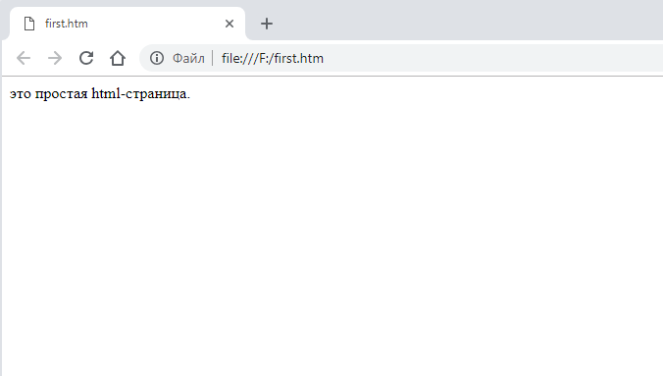
Рисунок 7 – Простейшая HTML-страница

Ярлыки(тэги)
В тексте нашего первого HTML-файла в угловых скобках заключен ярлык HTML. Именно он указывает на то, что в данном файле используется язык HTML. В HTMLсуществует множество других ярлыков. В ярлыках можно использовать как строчные, так и прописные буквы, HTML не чувствителен к регистру, т.е. можно написать либо <HTML>, либо <html>, либо <hTmL> -все записи эквивалентны.
Ярлыки бывают двух типов: открывающие и закрывающие. Закрывающий ярлык отличается от открывающего наличием косой черты “/”. Так, для открывающего ярлыка <html> закрывающим ярлыком будет </html>. Для некоторых ярлыков обязательно наличие парного закрывающего ярлыка. Для других ярлыков использование закрывающего ярлыка необязательно.
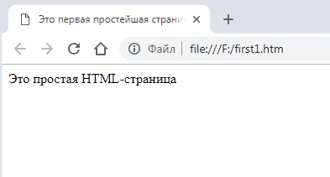
Как правило, в html-страницах помимо ярлыка <html> используется несколько других обязательных ярлыков. Среди них ярлык <head> (и обязательный </head>) для написания заголовка для html-странички. Здесь можно указать название странички. Название должно быть помещено между ярлыками <title>и </title>. В стандартных браузерах заголовок будет показан в верхней части главной рамки основного окна, у нас показано во вкладке (рис. 8).
Рисунок 8 - Название страницы во вкладке

Файл first1.htm:
<html>
<head>
<title>
Это первая простейшая страничка.
</title>
</head>
<body>
Это простая HTML-страница
</body>
</html>
В файле first1.htm мы использовали заголовок, расположив его в верхней части файла между ярлыками <head> и </head>. В заголовке может быть указано название страницы ярлыками <title> и </title>. В блоке заголовка часто используется мета-комментарий <meta>…</meta>. После заголовка мы использовали другую пару ярлыков: <body> и </body>, - между этими ярлыками располагается основной текст документа

Работа с текстом
Главным компонентом содержимого HTML-страниц, по-видимому, является текст. Для форматирования текста в HTML используется специальные ярлыки. Наличие пробелов, табуляций, переводов строки и других специальных символов в тексте документа не влияет на вид представления текста в окне браузера.
Рассмотрим файл text.htm.
Файл text.htm:
<html>
<head>
<title>
Работаем с текстом - файл text.htm
</title>
</head>
<body>
Глава 1. HTML и создание WEB-страниц
Что такое HTML?
Язык HTML не является языком программирования в том смысле, в каком мы привыкли представлять себе такие языки программирования, как C, C++, Java, Basic и другие. При помощи HTML мы не сможем написать полноценное приложение, которое бы работало в системе Windows или какой-либо другой ОС. HTML предназначен для создания документов, размещаемых на Web-сервере, доступ к которому осуществляется по сети Интернет
</body>
</html>
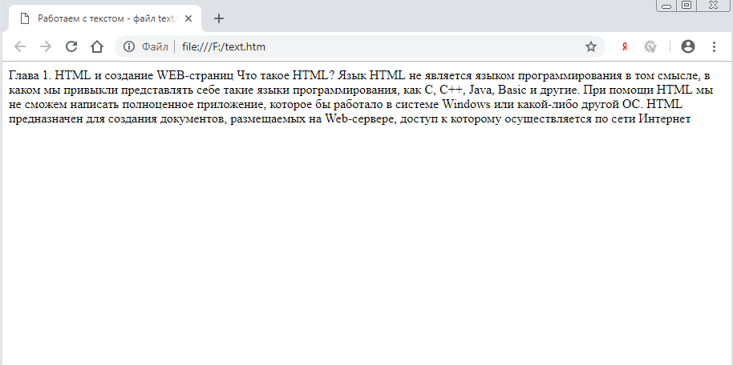
В окне браузера мы увидим сплошной неформатированный текст несмотря на то, что в HTML-файле текст разделен на абзацы и строки (рис. 9).
Рисунок 9 - Неформатированный текст

Ярлыки форматирования текста
Для отделения одного параграфа от другого используется ярлык <p>. В начале каждого параграфа мы будем ставить ярлык <p>. Закрывающий ярлык </p> необязателен. Для оформления иерархии заголовков в HTMLиспользуются ярлыки <h1>, <h2>, <h3> и так далее. Парные закрывающие ярлыки необходимо помещать сразу после окончания текста соответствующего заголовка. Теперь новый файл text1.htm имеет отображение (рис. 10) и вид:
<html>
<head>
<title>
Работаем с текстом - файл text1.htm страничка
</title>
</head>
<body>
<p>
<h1>Глава 1. HTML и создание WEB-страниц
<p>
<h2>Что такое HTML?
<p>
Язык HTML не является языком программирования в том смысле, в каком мы привыкли представлять себе такие языки программирования, как C, C++, Java, Basic и другие. При помощи HTML мы не сможем написать полноценное приложение, которое бы работало в системе Windows или какой-либо другой ОС. HTML предназначен для создания документов, размещаемых на Web-сервере, доступ к которому осуществляется по сети Интернет
</body>
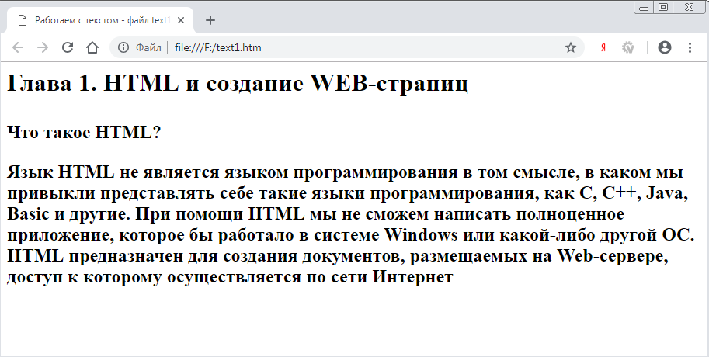
</html>
Рисунок 10 - Форматированный текст
Ярлыки и свойства
В ярлыках можно указать значения свойств для этих ярлыков. Давайте выровняем заголовки нашего текста по центру, а фрагмент основного текста выделим в отдельный абзац и выровняем по правому краю. Для этого используется свойство align в ярлыках <h1>и <h2>, а также в ярлыке <p> в обычном тексте основного содержания параграфа. Измененный файл text2.htm имеет отображение (рис. 10) и вид:
<html>
<head>
<title>
Работаем с текстом - файл text2.htm страничка
</title>
</head>
<body bgcolor = "white">
<p>
<h1 align= "center">Глава 1. HTML и создание WEB-страниц
<p>
<h2 align= "center">Что такое HTML?
<p>
Язык HTML не является языком программирования в том смысле, в каком мы привыкли представлять себе такие языки программирования, как C, C++, Java, Basic и другие.
<p>
<palign= "right">При помощи HTML мы не сможем написать полноценное приложение, которое бы работало в системе Windows или какой-либо другой ОС. HTML предназначен для создания документов, размещаемых на Web-сервере, доступ к которому осуществляется по сети Интернет
</body>
</html>
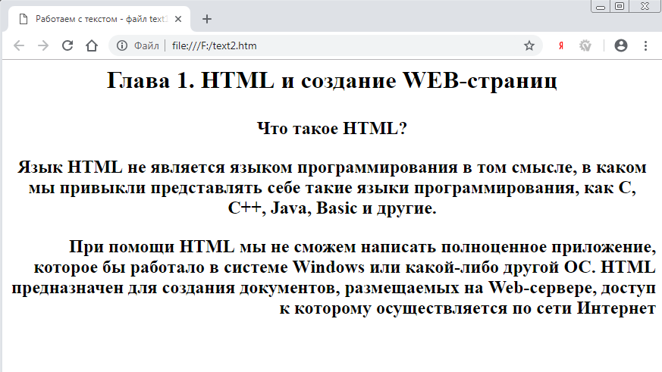
Рисунок 11 - Выравнивание абзацев и заголовков

Цвет
Цвет является свойством многих текстовых элементов. Изменив свойство “цвет” для параграфа, мы легко можем выделить тот или иной фрагмент текста цветом. Произвольный цвет можно задать фону документа или других элементов. В качестве примера изменим вид нашей странички на “негатив”. Для этого необязательно задавать цвет для каждого ярлыка по отдельности. Здесь можно использовать общие для всего фрагмента текста ярлык <font>, с помощью него задаются параметры используемого шрифта, в том числе его цвет. Файл text3.htm выглядит следующим образом.
Файл text3.htm:
<html>
<head>
<title>
Работаем с текстом - файл text3.htm страничка
</title>
</head>
<body bgcolor = "#000000">
<font color = "#FFFFFF">
<p>
<h1 align= "center">Глава 1. HTML и создание WEB-страниц
<p>
<h2 align= "center">Что такое HTML?
<p>
Язык HTML не является языком программирования в том смысле, в каком мы привыкли представлять себе такие языки программирования, как C, C++, Java, Basic и другие.
<p>
<palign= "right">При помощи HTML мы не сможем написать полноценное приложение, которое бы работало в системе Windows или какой-либо другой ОС. HTML предназначен для создания документов, размещаемых на Web-сервере, доступ к которому осуществляется по сети Интернет
</font>
</body>
</html>
Здесь в ярлыке <body> мы задали черный цвет (#000000) фона, а перед основным текстом поставили ярлык <font> с указанием свойства “цвет” color = “#FFFFFF” – это белый цвет. В конце текста мы поставили закрывающий ярлык </font>. На рис. 12 мы видим, как выглядит окно браузера с загруженным файлом text3.htm.
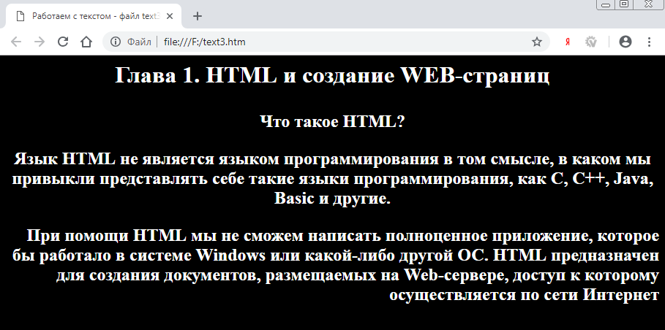
Рисунок 12 – Изменение цветов

Шрифт
Чтобы задать свойства шрифта полезно использовать ярлык <font>. Внутри угловых скобок ярлыка можно указать различные свойства шрифта, его цвет, размер, внешний вид шрифта. Обязательно использовать закрывающий ярлык </font>.
Для примера рассмотрим файл text3.htm. Изменим его так, чтобы каждый параграф выглядел, по-своему, имел свой собственный цвет. В конце файла продемонстрируем как можно изменять размер шрифта.
Измененный файл text4.htm выглядит так:
<html>
<head>
<title>
Работаем с текстом - файл text4.htm страничка
</title>
</head>
<body bgcolor = "white">
<p>
<font color = "blue">
<h1 align= "center">Глава 1. HTML и создание WEB-страниц
</font>
<p>
<font color = "green">
<h2 align= "center">Чтотакое HTML?
</font>
<p>
<font color = "maroon">
Язык HTML не является языком программирования в том смысле, в каком мы привыкли представлять себе такие языки программирования, как C, C++, Java, Basic и другие.
</font>
<p align= "right">При помощи HTML мы не сможем написать полноценное приложение, которое бы работало в системе Windows или какой-либо другой ОС. HTML предназначен для создания документов, размещаемых на Web-сервере, доступ к которому осуществляется по сети Интернет
Демонстрируем изменение размеров шрифта.
<p align = "center"> Обычный шрифт (его величину можно указать в свойстве basefont.)
<p align = "center"><font size = +1>Указан размер size=+1</font>.
<p align = "center"><font size = +2>Указан размер size=+2</font>.
<p align = "center"><font size = +3>Указан размер size=+3</font>.
<p align = "center"><font size = +4>Указан размер size=+4</font>.
</body>
</html>

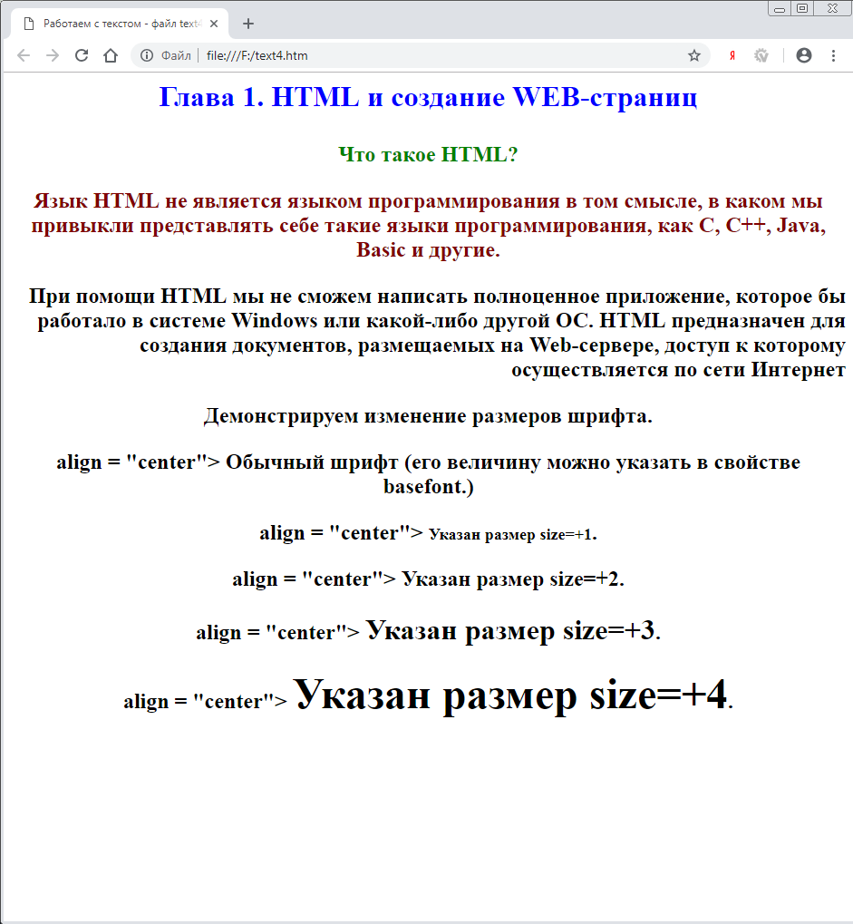
Отображенный на экране браузера данный файл выглядит так (рис. 13).
Рисунок 13 - Изменение размера шрифта

Приведем названия некоторых цветов и соответствующие им значения в терминах RGB.
Некоторые цвета
Black = “#000000”
Green = “#008000”
Silver= “#C0C0C0”
Lime = “#00FF00”
Gray = “#808080”
Olive = “#808000”
White = “#FFFFFF”
Yellow= “#FFFF00”
Maroon = “#800000”
Navy = “#000080”
Red = “#FF0000”
Blue = “#0000FF”
Purple = “#800080”
Teal = “#008080”
Fuchsia = “#FF00FF”
Aqua = “#00FFFF”
В завершении приведем объяснения нескольких тегов форматирования текста, которые также оказываются весьма полезными при оформлении текста.
Некоторые шрифты
Ярлык Соответствующий ярлыку шрифт
<TT>……………………………………Телеграфный шрифт
<I>………………………………………Курсив
<b>………………………………………Жирныйшрифт
<big>…………………………………Крупныйшрифт
<small>……………………………Мелкий шрифт
<STRIKE>или<S>…………Перечеркнутыйшрифт
<u>………………………………………Подчеркнутый шрифт
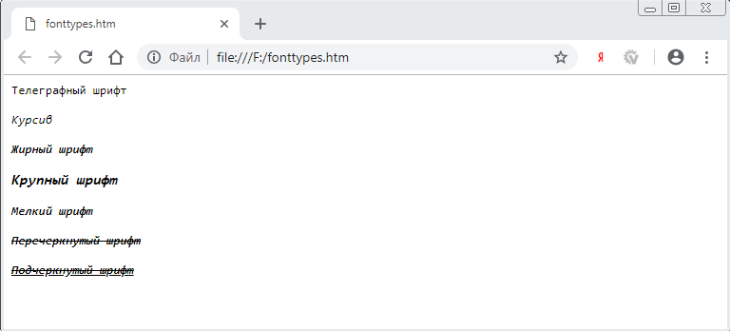
На рисунке 14 показано, как выглядят эти шрифты в окне браузера, вы можете также использовать файл fonttypes.htm

Рисунок 14 - Типы шрифтов

Списки
Если вам нужно разместить на странице нумерованный список(например, названий каких-то товаров), воспользуйтесь дескриптором <OL>. Обрабатывая его, браузер будет автоматически управлять нумерацией списка, - естественно, по заранее составленному вами плану. Начинается нумерованный список с дескриптора <OL> и завершается дескриптором </OL>. Исходный HTML-код описания списка и его отображение в браузере (рис. 15):
<OL>
<LI>Один
<LI>Два
<LI>Три
<LI>Четыре
<LI>Пять
</OL>
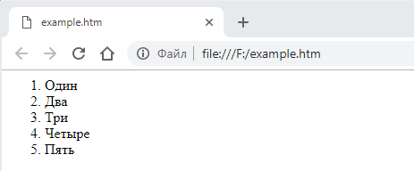
Рисунок 15 - Пример отображения нумерованного списка

Дескриптор <OL> может содержать параметр TYPE, которым задается тип используемой нумерации.
A – большие латинские буквы.
a - маленькие латинские буквы.
I – большие римские цифры.
i – маленькие римские цифры.
1 – арабские цифры
Так, для примера, приведенного на рис 1.9, параметр TYPE будет иметь значение TYPE=1. Также можно задать начальное значение, с которого будет начинаться отсчет. Для этого предназначен параметр START.
Приведенный ниже пример описывает список, пронумерованный большими латинскими буквами и начинающийся с цифры 8 (рис 16).
<OL TYPE = “I” START=”8”>
<LI>Восемь
<LI>Девять
<LI>Десять
<LI>Одиннадцать
<LI>Двенадцать
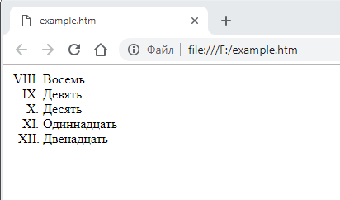
</OL>
Рисунок 16 - Пример списка с нумерацией римскими цифрами, начиная со значения VIII

Для ненумерованных списков (такие тоже бывают и называются маскированными) браузер для пометки элемента списка обычно использует специальные маркеры – это или небольшой кружочек (заштрихованный или не заштрихованный), или же заштрихованный квадратик.
Описание маркированного списка начинается открывающим дескриптором <UL> и завершается его парным дескриптором </UL>. Каждый элемент списка в этом случае также начинается с дескриптора <LI>. Пример описания ненумерованного (маркированного) списка и его представление в браузере (рис. 17).
<UL>
<LI>Один
<LI>Два
<LI>Три
<LI>Четыре
<LI>Пять
</UL>
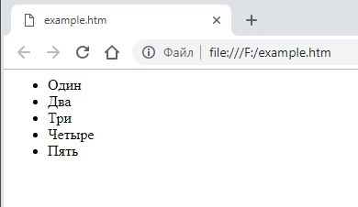
Рисунок 17 - Пример маркированного списка

Дескриптор <UL> может включать параметр TYPE со значением disc, circle или square, определяющими вид используемого маркера. По умолчанию маркер ставится в виде заштрихованного кружочка, т.е. используется значение disc. Если один список вкладывается в другой, то маркеры вложенного списка будут незаштрихованными. Чтобы избежать этих выполняемых по умолчанию действий, явно указывайте требуемое значение параметра TYPE.
<UL TYPE=”disc”><LI>disc</UL>
<UL TYPE=”circle”><LI>circle</UL>
<UL TYPE=”square”><LI>square</UL>
В языке HTML существует еще один вариант списков – списки определений. Способ их описания с помощью дескрипторов <DL></DL>и <DD>, а также вид этих списков в окне браузера (рис. 18).
<DL>
<DT>Термин
<DD>Определение термина 1.
<DD>Определение термина 2.
<DD>Определение термина 3.
<DD>Определение термина 4.
</DL>
В дескрипторе <DL> может присутствовать параметр COMPACT, позволяющий разместить пункты списка более компактно. Данному параметру не требуется присваивать каких-либо значений.
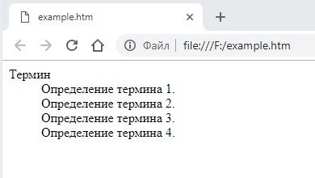
Рисунок 18 - Пример списка определений

Изображения
Для добавления изображения в документ применяется тег <img>, его атрибут src определяет путь к графическому файлу, который должен быть в формате GIF, PNG или JPEG. Также для тега <img> необходимо указать обязательный атрибут alt, он описывает альтернативный текст видимый в процессе загрузки изображения или при отключении картинок в браузере.
В HTML4, HTML5
<imgsrc="путь к файлу" alt="альтернативный текст">
Если графический файл находится в одной папке с HTML-документом, то в качестве пути достаточно указать только имя файла (пример 1).
Пример 1. Добавление картинки на веб-страницу
<!DOCTYPE html>
<html>
<head>
<meta charset="utf-8">
<title>Мои рисунки</title>
</head>
<body>
<p><img src="images/pic.png" alt="Картинка"></p>
</body>
</html>

HTML-ссылки
HTML-ссылки создаются с помощью элементов <a>, <area> и <link>. Ссылки представляют собой связь между двумя ресурсами, одним из которых является текущий документ.
Ссылки можно поделить на две категории:
ссылки на внешние ресурсы — создаются с помощью тега <link> и используются для расширения возможностей текущего документа при обработке браузером;
гиперссылки — ссылки на другие ресурсы, которые пользователь может посетить или загрузить.
Гиперссылки создаются с помощью парного тега <a></a>. Внутрь тега помещается текст, который будет отображаться на веб-странице. Текст ссылки отображается в браузере с подчёркиванием, цвет шрифта — синий, при наведении на ссылку курсор мыши меняет вид.
Обязательным параметром тега <a> является атрибут href, который задает URl-адрес веб-страницы.
<a href="http://site.ru">указатель ссылки</a>
Ссылка состоит из двух частей — указателя и адресной части. Указатель ссылки представляет собой фрагмент текста или изображение, видимые для пользователя. Адресная часть ссылки пользователю не видна, она представляет собой адрес ресурса, к которому необходимо перейти.
Адресная часть ссылки состоит из Url. URl (UniformResourceLocator) — унифицированный адрес ресурса. При создании адресов для разделения слов между собой рекомендуется использовать дефис, а не символ подчёркивания.
Возможности ссылок: по клику можно совершать звонки на телефоны, отправлять сообщения или звонить по скайпу.
1. Ссылка на телефонный номер:
<ahref="tel:+74951234567">+7 (495) 123-45-67</a>
2. Ссылка на адрес электронной почты:
<ahref="mailto:example@mail.ru">example@mail.ru</a>
3. Ссылка на скайп (позвонить):
<a href="skype:имя-пользователя?call">Skype</a>
4. Ссылка на скайп (открыть чат):
<a href="skype:имя-пользователя?chat">Skype</a>
5. Ссылка на скайп (добавить в список контактов):
<ahref="skype:имя-пользователя?add">Skype</a>
6. Ссылка на скайп (отправить файл):
<a href="skype:имя-пользователя?sendfile">Skype</a>

Задание

1. Создать личную страницу, используя возможности HTML.
2. Страница должна содержать заголовок, информацию о себе либо в выдуманном герое какой-либо истории (личные данные и увлечения). Использовать фон страницы, различные размеры и цвета шрифтов при оформлении страницы, списки, таблицы, картинки, гиперссылки на другие страницы. Поместить на странице фотографию, сделав ее гиперссылкой на страницу, в которой открывается фотография в полном размере.
Лабораторная работа №2

CSS и верстка

Цель работы: изучить и применить на практике: стили, принципы создания блочной верстки, используя семантические элементы HTML5, теги.

Материалы для ознакомления

Способ подключения CSS
К каждой веб-странице можно присоединить несколько таблиц стилей, добавляя последовательно несколько тегов <link>, указав в атрибуте тега media назначение данной таблицы стилей. rel="stylesheet" указывает тип ссылки (ссылка на таблицу стилей).
<head>
<link rel="stylesheet" href="css/style.css">
<link rel="stylesheet" href="css/assets.css" media="all">
</head>

CSS-правила
Весь CSS-код состоит из повторяющихся блоков следующего вида:
селектор {
свойство1: значение;
свойство2: значение;
}
Такой блок называется «CSS-правило». Каждое CSS-правило содержит хотя бы один селектор и свойство.
Простейшие селекторы — это селекторы по именам тегов. С их помощью можно задать стили для всех абзацев на странице, для всех ссылок, заголовков первого уровня и так далее. Такие селекторы содержат имя тега без символов < и >. Например:
p {
/* стили для абзацев */
}

h1 {
/* стили для заголовков */
}

Свойства для оформления текста
В CSS существует огромное количество свойств. Их можно разбить на следующие группы:
- оформление текста;
- работа с размерами и отступами;
- позиционирование элементов;
- создание сеток;
- декоративные: цвета, фон, тени;
- другие
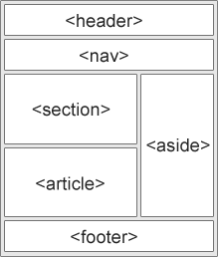
В первую очередь необходимо использовать семантические элементы для определения различных частей веб-страницы (рис. 19).
Рисунок 19 – Макет сайта

В графическом редакторе создаётся макет сайта: размечается, где какая область страницы (шапка, низ, боковая панель, основной контент) будет находиться и сколько места занимать, готовятся картинки, фоны.
Также каждая часть страницы помещается в свой блок <div>. Каждый блок наполняется содержимым средствами HTML, а также позиционируется и оформляется с помощью CSS-разметки.
Конечный HTML-документ представляет собой набор семантических элементов, а также блоков <div> с контентом внутри. Оформление зачастую находится в отдельном CSS-файле, подключенном к странице тегом <link>, или как минимум в контейнере <style> секции <head>.

Пример блочной вёрстки без использования семантических тегов
Согласно макету, страница сайта будет содержать пять блоков: «шапку», навигационное меню, боковую панель, основной блок с контентом и «подвал».
Сначала создадим HTML-страницу: обозначим структуру, разметим её. HTML-код будет таким:
<!DOCTYPE html>
<html>
<head>
<title>Блочная вёрстка</title>
<link rel="stylesheet" type="text/css" href="style.css">
</head>
<body>
<div class="container">
<div class="header">
<h2>header (шапка сайта)</h2>
</div>

<div id="navigation">
<h2>Блок навигации</h2>
</div>

<div id="sidebar">
<h2>Левая панель</h2>
</div>

<div class="content">
<h2>Основной контент страницы</h2>
</div>

<div id="clear">

</div>

<div class="footer">
<h2>footer (низ сайта)</h2>
</div>
</div>
</body>
</html>

<div class="container"> — это блок-родитель, внутри которого расположились все остальные блоки. Как ячейки таблицы внутри <table>. Назначение дочерних контейнеров должно быть понятно, за исключением блока <div id="clear">. Это вспомогательный слой.

body {
background: #FFF;
color: #000;
font-family: Arial, sans-serif;
font-size: 14px;
}

.header {
background: #F5DEB3;
width: 100%;
height: 55px;
}

.container {
background: #FFD700;
margin: auto auto;
text-align: center;
width: 80%;
height: 400px;
}

#navigation {
background: #FE9798;
width: 100%;
height: 25px;
}

#sidebar {
background: #40E0D0;
float: left;
width: 20%;
height: 280px;
}

.content {
background: #DCDCDC;
float: right;
width: 80%;
height: 280px;
}

#clear {
clear: both;
}

.footer {
background: #00BFFF;
width: 100%;
height: 40px;
}
С помощью стилей мы последовательно оформляем содержимое тега <body> и всех находящихся внутри контейнеров.
#clear { clear:both; } запрещает обтекание элемента слева и справа. Если убрать это правило, вёрстка «поедет» и низ сайта перестанет корректно отображаться.
Иными словами, мы берем тег <div>, применяем к нему стилевое оформление, а уже потом внутрь него помещаем несколько элементов веб-страницы, к которым, будучи «дочерними» элементами слоя (блока) тоже применяются стили.
Страница делится на блоки, внутрь блоков помещаются элементы, блокам задаются стили, элементам внутри блоков также задаются стили.
В HTML5 для блочной верстки дивами добавили строгие типовые блоки страницы:
- <header> — для шапки
- <footer> — для подвала
- <nav> — для навигации
- <aside> — для боковой панели и др…
Эти теги созданы как над-блоки для дивов, чтобы придать большей структурированности разметке, а также улучшить индексацию сайтов (рис. 20).


Рисунок 20 - Пример блочной вёрстки без использования семантических тегов

Шпаргалка по стилям:
- width — ширина
- height — высота
- margin — внешние отступы
- padding — внутренние отступы
- color — цвет
- background — цвет фона
- text-align — расположение текста
- font-family — семейство шрифтов
- font-size — размер текста
- display— отображение элемента
- position — позиционирование элемента
- float — выравнивание элемента
- flex — технология flexbox, используемая для выравнивания, обтекания и позиционирования элементов.
- Медиа запросы — возможность сделать сайт разным в отображении на различных устройствах

Задание

Создать любой сайт, который будет иметь более 20и тегов / взять пример из предыдущей работы и превратить его в резиновый или адаптивный (на выбор) тип макета блочной верстки, используя семантические элементы HTML5 и теги <div>. Все стили должны быть в стилевых файлах соответственно.

Лабораторная работа № 3

Формы в HTML, придача стилей формам.

Цель работы: изучение основных элементов формы Web-страниц на языке HTML.

Материалы для ознакомления

Формы
Формы предназначены для пересылки данных от пользователя к веб-серверу. Формы в HTML могут состоять из текстовых полей и текстовых областей, флажков и переключателей, а также раскрывающихся списков. Все это — элементы формы. Каждый элемент служит для того, чтобы передать какое-либо значение сайту.
Элемент<form>
Формы вставляются на веб-страницы посредством элемента <form>. Он представляет собой контейнер для всего содержимого формы, включая такие элементы, как текстовые поля и кнопки, а также любые другие теги языка HTML. Однако он не может содержать в себе другой элемент <form>.
Для отправки формы на сервер используется кнопка «Submit», того же результат получится, если нажать клавишу «Enter» в пределах формы. Если кнопка «Submit» отсутствует в форме, клавиша «Enter» может быть использована для отправки.
Большинство атрибутов элемента <form> влияют на обработку формы, а не на ее дизайн. Наиболее распространёнными из которых являются action и method. Атрибут action содержит URL, на который информация в форме будет отправлена для обработки сервером. Атрибут method является методом HTTP, который должны использовать браузеры для отправки данных формы.
Элемент <input>
Практически все поля для формы создается с помощью элемента <input> (от англ. input — ввод). Внешний вид элемента <input> меняются в зависимости от значения его атрибута type:
<input type="значение">

Вот некоторые значения атрибута type:
Значение | Описание
text | ввод одной строки текста
radio | элемент-переключатель (иногда их называют радио-кнопками)
password | текстовое поле для ввода пароля, в котором все вводимые символы заменяются звездочкой
checkbox | поле для установки флажка, который можно установить или сбросить
submit | кнопка, при нажатии которой происходит отправка данных, введенных в форму
reset | кнопка, при нажатии которой вся форма очищается. Точнее сказать, все элементы формы получают значения по умолчанию
button | обычная командная кнопка

Ввод текста и пароля
Одним из самых простых типов элементов формы является текстовое поле, предназначенное для ввода текста из одной строки. Данный тип ввода текста установлен по умолчанию, а следовательно, именно однострочное поле отобразится, если вы забудете указать атрибут type. Для добавления однострочного поля ввода текста в форму следует внутри элемента <input> прописать атрибут type со значением text:
<input type="text">
Поле ввода пароля является разновидностью обычного текстового поля. Оно поддерживает те же атрибуты, что и однострочное текстовое поле. Атрибут name устанавливает имя поля ввода пароля, которое будет отправлено на сервер вместе с паролем, введенным пользователем. Чтобы создать поле для ввода пароля, необходимо задать значение password атрибуту type (password (англ.) — пароль):
<input type="password">
Вместе с этим атрибутом можно использовать атрибут maxlenght, значение которого определяет максимальное количество символов, которые можно ввести в данную строку. Можно также задать длину поля ввода, используя атрибут size. По умолчанию, в большинстве браузеров ширина текстового поля ограничена 20 символами. Для управления шириной элементов новых форм, вместо атрибута size, рекомендуется использовать средства каскадных таблиц стилей (CSS).
Атрибут value задает значение, которое по умолчанию отображается в текстовом поле в момент загрузки формы. Введя в поле значение по умолчанию, можно пояснить пользователю, какие именно данные и в каком формате вы хотите, чтобы пользователь сюда занес. Это как образец, ведь пользователю гораздо удобнее заполнять форму, видя перед собой пример.

Переключатели (radio)
Элемент <input> типа radio создает переключатели, которые используют принцип логического «ИЛИ», позволяя выбрать только одно из нескольких значений: если вы выбираете одно положение, то все остальные становятся неактивными. Основной синтаксис элемента-переключателя:
<inputtype="radio"name="имя _переменной"value="значение">

Атрибут name для переключателей обязателен и играет важную роль в объединении нескольких элементов-переключателей в группу. Для объединения переключателей в группу необходимо установить одинаковое значение атрибута name и разное значение атрибута value. Атрибут vаluе устанавливает значение выбранного переключателя, которое будет отправлено серверу. Значение каждого элемента-переключателя должно быть уникальным внутри группы для того, чтобы сервер знал, какой вариант ответа выбрал пользователь. Наличие атрибута checked (с англ. — установлен) у элемента-переключателя указывает на то, какой из предлагаемых вариантов должен быть выбран по умолчанию при загрузке страницы, если это необходимо. Данный атрибут может быть установлен только у одного элемента-переключателя из группы.

Флажки (checkbox)
Элемент <input> типа checkbox создает флажки, которые напоминают переключатели тем, что дают пользователю возможность выбирать из предложенных вами вариантов. Главным отличием от переключателей является то, что посетитель может выбрать сразу несколько вариантов, а сами флажки обозначаются квадратиками, а не кружочками. Как и в случае с переключателями, группа флажков создается путем назначения каждому пункту одного и того же значения атрибута name, однако каждый флажок имеет собственное значение. Основной синтаксис флажка:
<inputtype="checkbox"name="имя _переменной"value="значение">
Атрибут checked, как и в случае с переключателями, указывает, что данный флажок должен быть установлен по умолчанию при загрузке страницы. Данный атрибут может быть установлен одновременно для нескольких флажков группы.
В следующем примере использование флажков заданы несколько выбранных по умолчанию вариантов ответа.

Кнопки подтверждения (submit) и очистки (reset)
Элемент <input> типа submit создает кнопку, при нажатии которой происходит отправка браузером серверному сценарию на обработку данных, введенных пользователем в форму. Если создаем кнопку, очищающую форму, то присваиваем атрибуту type значение «reset». Элементу <input> типа submit может быть присвоен необязательный атрибут name. Атрибут vаluе используется в данном элементе для указания текста, обозначающего надпись на кнопке. По умолчанию в браузерах на кнопке пишется «Отправить» (Submit), если вас данная надпись не устраивает — введите ее самостоятельно. Поскольку в разных браузерах стили кнопок подтверждения могут отличаться, поэтому лучше самостоятельно настроить стиль кнопки, воспользовавшись средствами CSS либо использовать графические кнопки.
Создание кнопок подтверждения и очистки:
После щелчка на кнопке Reset происходит сброс любых введенных пользователем данных.
Пример формы
<form action="/signup" method="POST">
<p>
<label>Обращение</label>
<label>
<input type="radio" name="title" value="mr">
Г-н
</label>
<label>
<input type="radio" name="title" value="mrs">
Г-жа
</label>
</p>
<p>
<label>Имя</label>
<input type="text" name="first_name">
</p>
<p>
<label>Фамилия</label>
<input type="text" name="last_name">
</p>
<p>
<label>Email</label>
<input type="email" name="email">
</p>
<p>
<label>Телефон</label>
<input type="tel" name="phone">
</p>
<p>
<label>Пароль</label>
<input type="password" name="password">
</p>
<p>
<label>Подтвердите пароль</label>
<input type="password" name="password_confirm">
</p>
<p>
<label>Страна</label>
<select name="country">
<option>Канада</option>
<option>Франция</option>
<option>Германия</option>
<option>Италия</option>
<option>Япония</option>
<option>Россия</option>
<option>Великобритания</option>
<option>США</option>
</select>
</p>
<p>
<label>
<input type="checkbox" name="terms">
Я согласен с <a href="/terms">условиями использования</a>
</label>
</p>
<p>
<button>
Зарегистрироваться
</button>
</p>
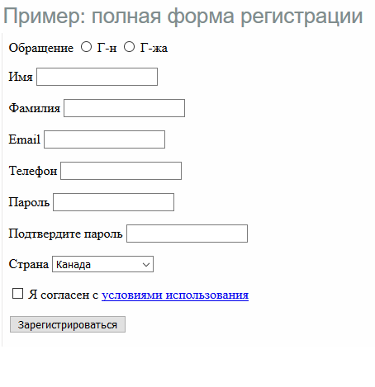
</form>
Рисунок 21 – Пример полной формы регистрации

Задание

Создать форму, при создании необходимо использовать разные виды полей формы. Обязательные поля выделить жирным шрифтом. Выполнить выравнивание полей и заголовков. В форме должны присутствовать две кнопки: отправить/зарегистрироваться (при нажатии осуществить переход на новую страницу с информацией о том, что данные отправлены) и “очистить”, чтобы данные с формы очистились. Так же к элементам формы необходимо добавить стили. При выполнении работы необходимо воспользоваться классами, идентификаторами и вложенными селекторами.

Лабораторная работа № 4

Подключение JavaScript

В HTML код JavaScript вставляется между тегами <script>и </script>

<!DOCTYPE html>
<html>
<body>
<h2>JavaScript</h2>
<p id="demo"></p>
<script>
document.getElementById("demo").innerHTML = "Hello World";
</script>
</body>
</html>

Скрипты можно размещать в разделах <body>, или в <head> HTML-страницы
Скрипты также можно размещать во внешних файлах:
Внешний файл: myScript.js
function myFunction() {
document.getElementById("demo").innerHTML = "Paragraph changed.";
}
Внешние скрипты практичны, когда один и тот же код используется на разных веб-страницах.
Файлы JavaScript имеют расширение .js .
Чтобы использовать внешний сценарий, поместите имя файла сценария в src атрибут (источник) <script> тега:
Пример:

<!DOCTYPE html>
<html>
<body>
<script src="myScript.js"></script>
<p id="demo">Параграф</p>
<button type="button" onclick="myFunction()">Try it</button>
</body>
</html>

Возможности отображения JavaScript
JavaScript может «отображать» данные по-разному:
- Запись в элемент HTML с использованием innerHTML.
- Запись в вывод HTML с использованием document.write().
- Запись в окно оповещения с использованием window.alert().
- Запись в консоль браузера с использованием console.log().
Свойство innerHTML
Чтобы получить доступ к элементу HTML, JavaScript может использовать document.getElementById(id)метод.
Атрибут id определяет элемент HTML. Свойство innerHTML определяет содержимое HTML:
<!DOCTYPE html>
<html>
<body>
<h1>My First Web Page</h1>
<p>My First Paragraph</p>
<p id="demo"></p>
<script>
document.getElementById("demo").innerHTML = 5 + 6;
</script>
</body>
</html>

Использование document.write()
<!DOCTYPE html>
<html>
<body>
<h1>My First Web Page</h1>
<p>My first paragraph.</p>
<script>
document.write(5 + 6);
</script>
</body>
</html>

Метод document.write() следует использовать только для тестирования.
Использование window.alert()
<!DOCTYPE html>
<html>
<body>
<h1>My First Web Page</h1>
<p>My first paragraph.</p>
<script>
window.alert(5 + 6);
</script>
</body>
</html>

Использование console.log()
В целях отладки можно вызвать console.log()метод в браузере для отображения данных.
<!DOCTYPE html>
<html>
<body>
<script>
console.log(5 + 6);
</script>
</body>
</html>

В лабораторных работах необходимо использовать различные способы подключения JavaScript и возможности отображения JavaScript, а также методы JavaScript для поиска элементов на странице.

Пример (метод getElementById для выбора HTML-элементов).

<!DOCTYPE html>
<html>
<body>
Имя: <input type="text" id="myText" value="Надежда">
<p>Нажать и изменить имя</p>
<button onclick="myFunction()">Нажми меня</button>
<script>
function myFunction() {
document.getElementById("myText").value = "Вера";
}
</script>
</body>
</html>

Результат:

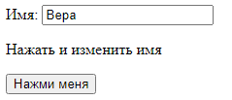

Последний пример иллюстрирует браузерное событие: нажатие на кнопку.
События мыши:
- click – происходит, когда кликнули на элемент левой кнопкой мыши (на устройствах с сенсорными экранами оно происходит при касании).
- contextmenu – происходит, когда кликнули на элемент правой кнопкой мыши.
- mouseover / mouseout – когда мышь наводится на / покидает элемент.
- mousedown / mouseup – когда нажали / отжали кнопку мыши на элементе.
- mousemove – при движении мыши.
События на элементах управления:
- submit – пользователь отправил форму <form>.
- focus – пользователь фокусируется на элементе, например нажимает на <input>.

Событию можно назначить обработчик, то есть функцию, которая сработает, как только событие произошло.
Именно благодаря обработчикам JavaScript-код может реагировать на действия пользователя.
Например, чтобы назначить обработчик события click на элементе input, можно использовать атрибут onclick:

<input value="Нажми меня" onclick="alert('Клик!')" type="button">

При клике мышкой на кнопке выполнится код, указанный в атрибуте onclick.

В следующем примере атрибут onclick (с кодом) добавляется к элементу <button>:

<button onclick="document.getElementById('demo').innerHTML = Date()">Время такое?</button>

В приведенном выше примере код JavaScript изменяет содержимое элемента с id="demo".
В следующем примере код изменяет содержимое своего собственного элемента (используя this.innerHTML):

<button onclick="this.innerHTML = Date()">The time is?</button>

Для того, чтобы JavaScript мог работать с событиями, можно использовать множество различных методов:
- Атрибуты события HTML могут выполнять код JavaScript напрямую
- Атрибуты события HTML могут вызывать функции JavaScript
- Вы можете назначить свои собственные функции обработчика событий элементам HTML
- Вы можете запретить отправку или обработку событий

Синтаксис добавления обработчика:

element.addEventListener(event, handler, [options]);
event
Имя события, например "click",
handler
Ссылка на функцию-обработчик,
options
Дополнительный объект со свойствами,

<input id="elem" type="button" value="Нажми меня"/>
<script>
function handler1() {
alert('Спасибо!');
};
function handler2() {
alert('Спасибо ещё раз!');
}
elem.onclick = () => alert("Привет");
elem.addEventListener("click", handler1); // Спасибо!
elem.addEventListener("click", handler2); // Спасибо ещё раз!
</script>

Переменные и числа JavaScript

Цель работы: применение на практике знаний, полученных на этапах прохождения курса Web программирования по теме — переменные и числа.

Материалы для ознакомления

Переменная
Переменная – это «именованное хранилище» для данных. Мы можем использовать переменные для хранения товаров, посетителей и других данных.
Для создания переменной в JavaScript используйте ключевое слово let.
Приведённая ниже инструкция создаёт (другими словами: объявляет или определяет) переменную с именем «message»:
let message;
Теперь можно поместить в неё данные, используя оператор присваивания =:
let message;

message = 'Hello'; // сохранить строку
Строка сохраняется в области памяти, связанной с переменной. Мы можем получить к ней доступ, используя имя переменной:
let message;
message = 'Hello!';

alert(message); // показывает содержимое переменной
Для краткости можно совместить объявление переменной и запись данных в одну строку:
let message = 'Hello!'; // определяем переменную и присваиваем ей значение

alert(message); // Hello!
Мы также можем объявить несколько переменных в одной строке:
let user = 'John', age = 25, message = 'Hello';
Такой способ может показаться короче, но мы не рекомендуем его. Для лучшей читаемости объявляйте каждую переменную на новой строке.
Многострочный вариант немного длиннее, но легче для чтения:
let user = 'John';
let age = 25;
let message = 'Hello';
Некоторые люди также определяют несколько переменных в таком вот многострочном стиле:
let user = 'John',
age = 25,
message = 'Hello';
Или даже с запятой в начале строки:
let user = 'John'
, age = 25
, message = 'Hello';
В принципе, все эти варианты работают одинаково. Так что это вопрос личного вкуса и эстетики.
Константы
Чтобы объявить константную, то есть, неизменяемую переменную, используйте const вместо let:
const myBirthday = '18.04.1982';
Переменные, объявленные с помощью const, называются «константами». Их нельзя изменить. Попытка сделать это приведёт к ошибке:
const myBirthday = '18.04.1982';

myBirthday = '01.01.2001'; // ошибка, константу нельзя перезаписать!
Если программист уверен, что переменная никогда не будет меняться, он может гарантировать это и наглядно донести до каждого, объявив её через const.

Метод числа toFixed
Метод toFixed() форматирует число, используя запись с фиксированной запятой.
var numObj = 12345.6789;
numObj.toFixed(); // Вернёт '12346': обратите внимание на округление, дробной части нет
numObj.toFixed(1); // Вернёт '12345.7': обратите внимание на округление
numObj.toFixed(6); // Вернёт '12345.678900': обратите внимание на дополнение нулями
(1.23e+20).toFixed(2); //Вернёт '123000000000000000000.00'
(1.23e-10).toFixed(2); // Вернёт '0.00'
2.34.toFixed(1); // Вернёт '2.3'

Объект Math
Объект Math является встроенным объектом, хранящим в своих свойствах и методах различные математические константы и функции. Объект Math не является функциональным объектом.
Методы объекта Math (необходимые для выполнения предложенных вариантов работ)
Math.round(x)
Возвращает значение числа, округлённое до ближайшего целого.
Math.ceil(x)
Возвращает значение числа, округлённое к большему целому.
Math.floor(x)
Возвращает значение числа, округлённое к меньшему целому.
Math.pow(x, y)
Возвращает основание в степени экспоненты, то есть, значение выражения основание экспонента.
Math.random()
Возвращает псевдослучайное число в диапазоне от 0 до 1.
Статьи для более подробного ознакомления:
1. https://learn.javascript.ru/variables
2. https://learn.javascript.ru/number
3. https://developer.mozilla.org/ru/docs/Web/JavaScript/Reference/Global_Objects/Math

Для выполнения заданий по вариантам в лабораторной работе необходимо использовать формы для считывания значений, вводимых пользователем с клавиатуры. Вывод необходимо осуществлять на страницу.

Варианты заданий

- Необходимо считать из формы значения двух переменных, firstValue, и secondValue. Сделать переменную, значение которой будет равно результату деления secondValue на firstValue, округленного до 3х знаков после запятой. Вывести данную переменную в консоль.
- Необходимо считать из формы значения двух переменных, firstValue, secondValue. Необходимо сделать переменную, значение которой будет равно результату деления firstValue на secondValue, округленного в большую сторону. Вывести данную переменную в консоль.
- Необходимо считать из формы значения двух переменных, firstValue, и secondValue. Сделать переменную, значение которой будет равно результату умножения firstValue на secondValue, округленного в меньшую сторону. Вывести данную переменную в консоль.
- Необходимо считать из формы значения двух переменных, firstValue, и secondValue. Сделать переменную, значение которой будет равно результату суммы квадратов firstValue и secondValue. Вывести данную переменную в консоль.
- Необходимо по нажатию на кнопку получить случайное число, вывести на страницу, округлить его до двух знаков после запятой. После чего вывести число в консоль.
- Необходимо считать из формы значения двух переменных, firstValue, и secondValue. Необходимо написать код, задача которого получить случайное число в заданном интервале. Интервал формируют значения переменных. Вывести полученное число в консоль.

Лабораторная работа № 5

Строки JavaScript

Цель работы: применение на практике знаний, полученных на этапах прохождения курса Web программирования по теме — строки.

Материалы для ознакомления

В JavaScript любые текстовые данные являются строками. Не существует отдельного типа «символ», который есть в ряде других языков.
Внутренний формат для строк — всегда UTF-16, вне зависимости от кодировки страницы.

Кавычки
В JavaScript есть разные типы кавычек.
Строку можно создать с помощью одинарных, двойных либо обратных кавычек:
let single = 'single-quoted';
let double = "double-quoted";

let backticks = `backticks`;
Одинарные и двойные кавычки работают, по сути, одинаково, а если использовать обратные кавычки, то в такую строку мы сможем вставлять произвольные выражения, обернув их в ${…}:

function sum(a, b) {
return a + b;
}

alert(`1 + 2 = ${sum(1, 2)}.`); // 1 + 2 = 3.
Ещё одно преимущество обратных кавычек — они могут занимать более одной строки, вот так:

let guestList = `Guests:
* John
* Pete
* Mary
`;

alert(guestList); // список гостей, состоящий из нескольких строк
Выглядит вполне естественно, не правда ли? Что тут такого? Но если попытаться использовать точно так же одинарные или двойные кавычки, то будет ошибка:
let guestList = "Guests: // Error: Unexpected token ILLEGAL
* John";
Одинарные и двойные кавычки в языке с незапамятных времён: тогда потребность в многострочных строках не учитывалась. Что касается обратных кавычек, они появились существенно позже, и поэтому они гибче.
Обратные кавычки также позволяют задавать «шаблонную функцию» перед первой обратной кавычкой. Используемый синтаксис: func`string`. Автоматически вызываемая функция func получает строку и встроенные в неё выражения и может их обработать. Подробнее об этом можно прочитать в документации. Если перед строкой есть выражение, то шаблонная строка называется «теговым шаблоном». Это позволяет использовать свою шаблонизацию для строк, но на практике теговые шаблоны применяются редко.

Статьи для более подробного ознакомления:
1) https://learn.javascript.ru/string – Основной материал, необходимый для выполнения заданий.
2)https://developer.mozilla.org/ru/docs/Web/JavaScript/Reference/Global_Objects/String — Дополнительный и более развернутый материал.

Варианты заданий

- Дана строка 'Lorem ipsum dolor sit amet, consectetur adipiscing elit, sed do eiusmod tempor incididunt ut labore et dolore magna aliqua. Ut enim ad minim veniam, quis nostrud exercitation ullamco laboris nisi ut aliquip ex ea commodo consequat.'. Ваша задача проверить, встречаются ли в данной строке слова: incididunt, dolore, exercitation, world, tea. Если слово встретилось — вывести в консоль позицию слова в строке. Если слово не обнаружилось — вывести в консоль -1 соответственно.
- Вам дается любая строка в верхнем регистре. Необходимо вывести в консоль исходную строку, преобразовав первую букву в нижний регистр.
- Вам дана строка 'Hello world', вам нужно вывести в консоль строку, содержащую коды символов второго слова. Коды должны разделяться пробелами.
- Даны 2 строки — 'Hello world' и 'Web programming'. Ваша задача сделать из них одну строку 'Hello programming' и вывести ее в консоль.
- Дана строка 'Start web right now'. Ваша задача сделать из нее строку 'Start web programming right now' и вывести ее в консоль.
- Вам дана строка 'Привет, как дела?'. Вам нужно составить из нее слово «ветка» и вывести в консоль.
- Вам дается любая строка в нижнем регистре. Необходимо вывести в консоль исходную строку, преобразовав первую букву в верхний регистр.
- Вам дана строка 'Два слова'. Сложите коды всех символов второго слова и выведите в консоль итоговое значение.

Лабораторная работа № 6

Условия, ветвления JavaScript

Цель работы: применение на практике знаний, полученных на этапах прохождения курса Web программирования по теме — условия, ветвление.

Материалы для ознакомления

Иногда нам нужно выполнить различные действия в зависимости от условий.
Для этого мы можем использовать инструкцию «if» и условный оператор «?», который также называют оператором «вопросительный знак».

Инструкция «if»
Инструкция if(...) вычисляет условие в скобках и, если результат true, то выполняет блок кода.
Например:
let year = prompt('В каком году была опубликована спецификация ECMAScript-2015?', '');
if (year == 2015) alert( 'Вы правы!' );
В примере выше, условие – это простая проверка на равенство (year == 2015), но оно может быть и гораздо более сложным.
Если мы хотим выполнить более одной инструкции, то нужно заключить блок кода в фигурные скобки:
if (year == 2015) {
alert( "Правильно!" );
alert( "Вы такой умный!" );
}
Мы рекомендуем использовать фигурные скобки {} всегда, когда вы используете инструкцию if, даже если выполняется только одна команда. Это улучшает читабельность кода.

Преобразование к логическому типу
Инструкция if (…) вычисляет выражение в скобках и преобразует результат к логическому типу.
Давайте вспомним правила преобразования типов из главы Преобразование типов:
- Число 0, пустая строка "", null, undefined и NaN становятся false. Из-за этого их называют «ложными» («falsy») значениями.
- Остальные значения становятся true, поэтому их называют «правдивыми» («truthy»).
Таким образом, код при таком условии никогда не выполнится:
if (0) { // 0 is falsy
...
}
…а при таком – выполнится всегда:
if (1) { // 1 is truthy
...
}
Мы также можем передать заранее вычисленное в переменной логическое значение в if, например так:
let condition = (year == 2015); // преобразуется к true или false

if (condition) {
...
}

Блок «else»
Инструкция if может содержать необязательный блок «else» («иначе»). Он выполняется, когда условие ложно.
Например:
let year = prompt('В каком году была опубликована спецификация ECMAScript-2015?', '');

if (year == 2015) {
alert( 'Да вы знаток!' );
} else {
alert( 'А вот и неправильно!' ); // любое значение, кроме 2015
}

Условный оператор „?“
Иногда нам нужно определить переменную в зависимости от условия.
Например:
let accessAllowed;
let age = prompt('Сколько вам лет?', '');

if (age > 18) {
accessAllowed = true;
} else {
accessAllowed = false;
}

alert(accessAllowed);
Так называемый «условный» оператор «вопросительный знак» позволяет нам сделать это более коротким и простым способом.
Оператор представлен знаком вопроса ?. Его также называют «тернарный», так как этот оператор, единственный в своём роде, имеет три аргумента.
Синтаксис:
let result = условие ? значение1 : значение2;
Сначала вычисляется условие: если оно истинно, тогда возвращается значение1, в противном случае – значение2.
Например:
let accessAllowed = (age > 18) ? true : false;

Статьи для более подробного ознакомления:
- https://learn.javascript.ru/ifelse – Основной материал, необходимый для выполнения заданий.

Для выполнения заданий по вариантам в лабораторной работе необходимо использовать формы для считывания значений, вводимых пользователем с клавиатуры. Вывод необходимо осуществлять на страницу.

Варианты задания

1. Даны переменные:
const firstCheck = 1,
const secondCheck = true,
let accumulator = null.
Задание — Создать ветвление, в котором:
1)Если firstCheck строго равно 1, то открывается блок, в котором идет вторая проверка. Иначе в консоль выводится “false”
2)Вторая проверка — если secondCheck строго равно true, в консоль выводится 'Accept', если данное условие не выполняется, то в консоль выводится 'Decline'.
2. Даны 3 константы: first, second, third. Ваша задача написать код, определяющий максимальное значение. После чего вывести значение в консоль.
3. Даны 4 константы: first, second, third, fourth. Ваша задача написать код, который отсортирует числа в порядке возрастания. Каждое число в порядке возрастания вывести в консоль.
4. Необходимо написать код, который по номеру дня определяет его название. Ввести 2 примера, ответы вывести в консоль в формате - («номер дня недели» - «название дня недели»).
Пример — «1 – Понедельник»
5. Необходимо написать код, который по номеру месяца определяет его название. Ввести 2 примера, ответы вывести в консоль в формате - («номер месяца» - «название месяца»).
Пример — «1 – Январь»
6. Даны 4 константы: first, second, third, fourth. Ваша задача написать код, который отсортирует числа в порядке убывания. Каждое число в порядке убывания вывести в консоль.

Лабораторная работа № 7

Циклы JavaScript

Цель работы: применение на практике знаний, полученных на этапах прохождения курса Web программирования по теме — циклы.

Материалы для ознакомления

Цикл «for»
Более сложный, но при этом самый распространённый цикл — цикл for.
Выглядит он так:
for (начало; условие; шаг) {
// ... тело цикла ...
}
Давайте разберёмся, что означает каждая часть, на примере. Цикл ниже выполняет alert(i) для i от 0 до (но не включая) 3:
for (let i = 0; i < 3; i++) { // выведет 0, затем 1, затем 2
alert(i);
}
Рассмотрим конструкцию for подробней:
часть
начало | i = 0 | Выполняется один раз при входе в цикл
условие | i < 3 | Проверяется перед каждой итерацией цикла. Если оно вычислится в false, цикл остановится.
шаг | i++ | Выполняется после тела цикла на каждой итерации перед проверкой условия.
тело | alert(i) | Выполняется снова и снова, пока условие вычисляется в true.
В целом, алгоритм работы цикла выглядит следующим образом:
Выполнить *начало*
→ (Если *условие* == true → Выполнить *тело*, Выполнить *шаг*)
→ (Если *условие* == true → Выполнить *тело*, Выполнить *шаг*)
→ (Если *условие* == true → Выполнить *тело*, Выполнить *шаг*)
→ ...
То есть, начало выполняется один раз, а затем каждая итерация заключается в проверке условия, после которой выполняется тело и шаг.
Если тема циклов для вас нова, может быть полезным вернуться к примеру выше и воспроизвести его работу на листе бумаги, шаг за шагом.
Вот в точности то, что происходит в нашем случае:
// for (let i = 0; i < 3; i++) alert(i)

// Выполнить начало
let i = 0;
// Если условие == true → Выполнить тело, Выполнить шаг
if (i < 3) { alert(i); i++ }
// Если условие == true → Выполнить тело, Выполнить шаг
if (i < 3) { alert(i); i++ }
// Если условие == true → Выполнить тело, Выполнить шаг
if (i < 3) { alert(i); i++ }
// ...конец, потому что теперь i == 3
Встроенное объявление переменной
В примере переменная счётчика i была объявлена прямо в цикле. Это так называемое «встроенное» объявление переменной. Такие переменные существуют только внутри цикла.
for (let i = 0; i < 3; i++) {
alert(i); // 0, 1, 2
}
alert(i); // ошибка, нет такой переменной
Вместо объявления новой переменной мы можем использовать уже существующую:
let i = 0;

for (i = 0; i < 3; i++) { // используем существующую переменную
alert(i); // 0, 1, 2
}

alert(i); // 3, переменная доступна, т.к. была объявлена снаружи цикла

Конструкция "switch"
Конструкция switch заменяет собой сразу несколько if.
Она представляет собой более наглядный способ сравнить выражение сразу с несколькими вариантами.

Синтаксис
Конструкция switch имеет один или более блок case и необязательный блок default.
Выглядит она так:
switch(x) {
case 'value1': // if (x === 'value1')
...
[break]

case 'value2': // if (x === 'value2')
...
[break]

default: ...
[break]
}
- Переменная x проверяется на строгое равенство первому значению value1, затем второму value2 и так далее.
- Если соответствие установлено – switch начинает выполняться от соответствующей директивы case и далее, до ближайшего break (или до конца switch).
- Если ни один case не совпал – выполняется (если есть) вариант default.

Статьи для более подробного ознакомления:
- https://learn.javascript.ru/while-for - Основной материал, необходимый для выполнения заданий.
- https://learn.javascript.ru/switch -Так же основной материал, необходимый для выполнения заданий.

Для выполнения заданий по вариантам в лабораторной работе необходимо использовать формы для считывания значений, вводимых пользователем с клавиатуры. Вывод необходимо осуществлять на страницу.

Варианты задания

- У вас есть константа processedNumber. Напишите код, который определяет факториал заданного в константе натурального числа.
- У вас есть две переменные, firstValue и secondValue. Напишите код, который определяет наибольший общий делитель.
- У вас есть две переменные, firstValue и secondValue. Напишите код, который определяет наименьшее общее кратное.
- У вас есть переменная ticketNumber. Она содержит в себе шестизначный номер автобусного билета. Напишите код, который определяет, является ли номер автобусного билета «счастливым». Счастливым билетом является билет, сумма цифр которого на нечетных местах равна сумме цифр, расположенных на четных местах.
- У вас есть константа ticketNumber. Она содержит в себе шестизначный номер автобусного билета. Напишите код, который определяет, является ли номер автобусного билета «счастливым». Счастливым билетом является билет, сумма цифр которого на первых трех позициях равна сумме цифр, расположенных на последних трех местах.
- У вас есть константа processedNumber. Напишите код, который определяет все делители заданного натурального числа. Формирует строку, содержащую необходимые числа через запятую. После чего должен производиться вывод в консоль сформированной строки.
Пример работы программы для числа 24 — '1, 2, 4, 6, 8, 12, 24'
- У вас есть константа processedNumber. Напишите код, который определяет, является ли заданное в константе число совершенным. Совершенным числом является натуральное число, равное сумме всех своих собственных делителей.

Лабораторная работа № 8

Функции JavaScript

Цель работы: применение на практике знаний, полученных на этапах прохождения курса Web программирования по теме — функции.

Материалы для ознакомления

Зачастую нам надо повторять одно и то же действие во многих частях программы.
Например, необходимо красиво вывести сообщение при приветствии посетителя, при выходе посетителя с сайта, ещё где-нибудь.
Чтобы не повторять один и тот же код во многих местах, придуманы функции. Функции являются основными «строительными блоками» программы.
Примеры встроенных функций вы уже видели – это alert(message),prompt(message, default) и confirm(question). Но можно создавать и свои.

Объявление функции
Для создания функций мы можем использовать объявление функции.
Пример объявления функции:
function showMessage() {
alert( 'Всем привет!' );
}
Вначале идёт ключевое слово function, после него имя функции, затем список параметров в круглых скобках через запятую (в вышеприведённом примере он пустой) и, наконец, код функции, также называемый «телом функции», внутри фигурных скобок.
function имя(параметры) {
...тело...
}
Наша новая функция может быть вызвана по её имени: showMessage().
Например:
function showMessage() {
alert( 'Всем привет!' );
}

showMessage();
showMessage();
Вызов showMessage() выполняет код функции. Здесь мы увидим сообщение дважды.
Этот пример явно демонстрирует одно из главных предназначений функций: избавление от дублирования кода.
Если понадобится поменять сообщение или способ его вывода – достаточно изменить его в одном месте: в функции, которая его выводит.

Локальные переменные
Переменные, объявленные внутри функции, видны только внутри этой функции.
Например:
function showMessage() {
let message = "Привет, я JavaScript!"; // локальная переменная

alert( message );
}

showMessage(); // Привет, я JavaScript!

alert( message ); // <-- будет ошибка, т.к. переменная видна только внутри функции

Внешние переменные
У функции есть доступ к внешним переменным, например:
let userName = 'Вася';

function showMessage() {
let message = 'Привет, ' + userName;
alert(message);
}

showMessage(); // Привет, Вася
Функция обладает полным доступом к внешним переменным и может изменять их значение.
Например:
let userName = 'Вася';

function showMessage() {
userName = "Петя"; // (1) изменяем значение внешней переменной

let message = 'Привет, ' + userName;
alert(message);
}

alert( userName ); // Вася перед вызовом функции

showMessage();

alert( userName ); // Петя, значение внешней переменной было изменено функцией
Внешняя переменная используется, только если внутри функции нет такой локальной.
Если одноимённая переменная объявляется внутри функции, тогда она перекрывает внешнюю. Например, в коде ниже функция использует локальную переменную userName. Внешняя будет проигнорирована:
let userName = 'Вася';

function showMessage() {
let userName = "Петя"; // объявляем локальную переменную

let message = 'Привет, ' + userName; // Петя
alert(message);
}

// функция создаст и будет использовать свою собственную локальную переменную userName
showMessage();

alert( userName ); // Вася, не изменилась, функция не трогала внешнюю переменную

Глобальные переменные
Переменные, объявленные снаружи всех функций, такие как внешняя переменная userName в вышеприведённом коде – называются глобальными.
Глобальные переменные видимы для любой функции (если только их не перекрывают одноимённые локальные переменные).
Желательно сводить использование глобальных переменных к минимуму. В современном коде обычно мало или совсем нет глобальных переменных. Хотя они иногда полезны для хранения важнейших «общепроектовых» данных.

Параметры
Мы можем передать внутрь функции любую информацию, используя параметры (также называемые аргументами функции).
В нижеприведённом примере функции передаются два параметра: from и text.
function showMessage(from, text) { // аргументы: from, text
alert(from + ': ' + text);
}

showMessage('Аня', 'Привет!'); // Аня: Привет! (*)
showMessage('Аня', "Как дела?"); // Аня: Как дела? (**)
Когда функция вызывается в строках (*) и (**), переданные значения копируются в локальные переменные from и text. Затем они используются в теле функции.
Вот ещё один пример: у нас есть переменная from, и мы передаём её функции. Обратите внимание: функция изменяет значение from, но это изменение не видно снаружи. Функция всегда получает только копию значения:
function showMessage(from, text) {

from = '*' + from + '*'; // немного украсим "from"

alert( from + ': ' + text );
}

let from = "Аня";

showMessage(from, "Привет"); // *Аня*: Привет

// значение "from" осталось прежним, функция изменила значение локальной переменной
alert( from ); // Аня

Статьи для более подробного ознакомления:
https://learn.javascript.ru/function-basics - Основной материал, необходимый для выполнения заданий.

Для выполнения заданий по вариантам в лабораторной работе необходимо использовать формы для считывания значений, вводимых пользователем с клавиатуры. Вывод необходимо осуществлять на страницу. Кроме вариантов 1, 3.

Варианты задания

- Напишите сценарий, который осуществляет визуальное уменьшение изображения с помощью рекурсии.
- Напишите сценарий, который для любого натурального числа строит его двоичное представление.
- Напишите сценарий, который осуществляет визуальное увеличение изображения с помощью рекурсии.
- Напишите сценарий, который рекурсивно определяет число Фибоначчи с номером n.
- Напишите сценарий, который для двух заданных натуральных чисел определяет их наибольший общий делитель.
- Напишите сценарий, в котором присутствует рекурсивная функция sum(s, i, j). Необходимо проверить, является ли симметричной часть строки s, начинающаяся i-м и заканчивающаяся j-м ее элементами.
- Напишите рекурсивную функцию, «переворачивающую» заданное натуральное число.
9. Напишите рекурсивную функцию, которая формирует в обратном порядке текст, задаваемый пользователем в текстовом поле формы.

Лабораторная работа № 9

Объекты JavaScript

Цель работы: применение на практике знаний, полученных на этапах прохождения курса Web программирования по теме — объекты.

Материалы для ознакомления

Как мы знаем из главы Типы данных, в JavaScript существует 8 типов данных. Семь из них называются «примитивными», так как содержат только одно значение (будь то строка, число или что-то другое).
Объекты же используются для хранения коллекций различных значений и более сложных сущностей. В JavaScript объекты используются очень часто, это одна из основ языка. Поэтому мы должны понять их, прежде чем углубляться куда-либо ещё.
Объект может быть создан с помощью фигурных скобок {…} с необязательным списком свойств. Свойство – это пара «ключ: значение», где ключ – это строка (также называемая «именем свойства»), а значение может быть чем угодно.
Мы можем представить объект в виде ящика с подписанными папками. Каждый элемент данных хранится в своей папке, на которой написан ключ. По ключу папку легко найти, удалить или добавить в неё что-либо.
Пустой объект («пустой ящик») можно создать, используя один из двух вариантов синтаксиса:
let user = new Object(); // синтаксис "конструктор объекта"
let user = {}; // синтаксис "литерал объекта"
Обычно используют вариант с фигурными скобками {...}. Такое объявление называют литералом объекта или литеральной нотацией.

Литералы и свойства
При использовании литерального синтаксиса {…} мы сразу можем поместить в объект несколько свойств в виде пар «ключ: значение»:
let user = { // объект
name: "John", // под ключом "name" хранится значение "John"
age: 30 // под ключом "age" хранится значение 30
};
У каждого свойства есть ключ (также называемый «имя» или «идентификатор»). После имени свойства следует двоеточие ":", и затем указывается значение свойства. Если в объекте несколько свойств, то они перечисляются через запятую.
В объекте user сейчас находятся два свойства:
- Первое свойство с именем "name" и значением "John".
- Второе свойство с именем "age" и значением 30.
Можно сказать, что наш объект user – это ящик с двумя папками, подписанными «name» и «age».
Мы можем в любой момент добавить в него новые папки, удалить папки или прочитать содержимое любой папки.
Для обращения к свойствам используется запись «через точку»:
// получаем свойства объекта:
alert( user.name ); // John
alert( user.age ); // 30
Значение может быть любого типа. Давайте добавим свойство с логическим значением:
user.isAdmin = true;
Для удаления свойства мы можем использовать оператор delete:
delete user.age;
Имя свойства может состоять из нескольких слов, но тогда оно должно быть заключено в кавычки:
let user = {
name: "John",
age: 30,
"likes birds": true // имя свойства из нескольких слов должно быть в кавычках
};
Последнее свойство объекта может заканчиваться запятой:
let user = {
name: "John",
age: 30,
}
Это называется «висячая запятая». Такой подход упрощает добавление, удаление и перемещение свойств, так как все строки объекта становятся одинаковыми.
Объект, объявленный как константа, может быть изменён
Объект, объявленный через const, может быть изменён.
Например:
const user = {
name: "John"
};

user.name = 'Pete'

alert(user.name); // Pete
Может показаться, что строка (*) должна вызвать ошибку, но нет, здесь всё в порядке. Дело в том, что объявление const защищает от изменений только саму переменную user, а не её содержимое.
Определение const выдаст ошибку только если мы присвоим переменной другое значение: user=....
Есть ещё один способ сделать константами свойства объекта, который мы рассмотрим в главе Флаги и дескрипторы свойств.

Статьи для более подробного ознакомления:
- https://learn.javascript.ru/object — Базы объекта.
- https://learn.javascript.ru/object-basics — Все основы объекта.

Варианты задания

- Напишите объект, в котором находятся ключи с данными о человеке (фамилия, имя, отчество, возраст) и метод, реализующий вывод в консоль строки формата «Меня зовут “Фамилия” “Имя” “Отчество”, мне “Возраст” лет»
- У вас есть объект со случайными ключами, в количестве 7шт (придумайте их сами и дайте им любые значения). Полностью скопируйте объект в другую константу, так, чтобы оба одинаковых объекта лежали в разных ячейках памяти и не ссылались на одно и тоже. (объект1 !== объект2). Вывести результат данного логического сравнения в консоль
- У вас есть 2 объекта, каждый имеет по 3 ключа, ключами являются числа внутри строк. Идут они по возрастанию от 1 до 6 соответственно. Значения — рандомные булевые значения (true/false).
Пример первого объекта — {'1': true, '2': false, '3': true}.
Ваша задача – сделать функцию, которая будет принимать в себя 2 параметра (это и будут ваши объекты). Задача функции - сделать строку, которая будет хранить в себе ключи из каждого объекта, значения которых равны true. Значения должны идти через запятую. Строку нужно вывести в консоль.
- У вас есть 3 объекта, у каждого по 2 ключа. Ключи и их значения придумайте сами. Ваша задача создать один новый объект, содержащий в себе все ключи с их значениями из заданных 3х объектов. Вывести итоговый объект в консоль.
- Вам дан объект. Ключами являются числа внутри строк. Идут они по возрастанию от 1 до 10 соответственно.
Значения — рандомные булевые значения (true/false).
Ваша задача — удалить с объекта все ключи, значения которых равны false. Итоговый объект вывести в консоль.

Лабораторная работа № 10

Массивы JavaScript

Цель работы: применение на практике знаний, полученных на этапах прохождения курса Web программирования по теме — массивы.

Материалы для ознакомления

Объекты позволяют хранить данные со строковыми ключами.
Но довольно часто мы понимаем, что нам необходима упорядоченная коллекция данных, в которой присутствуют 1-й, 2-й, 3-й элементы и т.д. Например, она понадобится нам для хранения списка чего-либо: пользователей, товаров, элементов HTML и т.д.
В этом случае использовать объект неудобно, так как он не предоставляет методов управления порядком элементов. Мы не можем вставить новое свойство «между» уже существующими. Объекты просто не предназначены для этих целей.
Для хранения упорядоченных коллекций существует особая структура данных, которая называется массив, Array.

Объявление
Существует два варианта синтаксиса для создания пустого массива:
let arr = new Array();
let arr = [];
Практически всегда используется второй вариант синтаксиса. В скобках мы можем указать начальные значения элементов:
let fruits = ["Яблоко", "Апельсин", "Слива"];
Элементы массива нумеруются, начиная с нуля.
Мы можем получить элемент, указав его номер в квадратных скобках:
let fruits = ["Яблоко", "Апельсин", "Слива"];

alert( fruits[0] ); // Яблоко
alert( fruits[1] ); // Апельсин
alert( fruits[2] ); // Слива
Мы можем заменить элемент:
fruits[2] = 'Груша'; // теперь ["Яблоко", "Апельсин", "Груша"]
Или добавить новый к существующему массиву:
fruits[3] = 'Лимон'; // теперь ["Яблоко", "Апельсин", "Груша", "Лимон"]
Общее число элементов массива содержится в его свойстве length:
let fruits = ["Яблоко", "Апельсин", "Слива"];

alert( fruits.length ); // 3
Вывести массив целиком можно при помощи alert.
let fruits = ["Яблоко", "Апельсин", "Слива"];

alert( fruits ); // Яблоко, Апельсин, Слива
В массиве могут храниться элементы любого типа.
Например:
// разные типы значений
let arr = [ 'Яблоко', { name: 'Джон' }, true, function() { alert('привет'); } ];

// получить элемент с индексом 1 (объект) и затем показать его свойство
alert( arr[1].name ); // Джон

// получить элемент с индексом 3 (функция) и выполнить её
arr[3](); // привет
Висячая запятая
Список элементов массива, как и список свойств объекта, может оканчиваться запятой:
let fruits = [
"Яблоко",
"Апельсин",
"Слива",
];
«Висячая запятая» упрощает процесс добавления/удаления элементов, так как все строки становятся идентичными.
Статьи для более подробного ознакомления:
- https://learn.javascript.ru/array – Базы массивов.
- https://learn.javascript.ru/array-methods — Методы массивов.

Варианты задания

- Дан массив array равный [-5, -4, -3, -2, -1, 0, 1, 2, 3, 4, 5]. Необходимо создать константу и положить в нее отфильтрованный массив. Фильтрация производится по одному условию — если число больше нуля — оно попадает в массив. Вывести полученный массив в консоль.
- Дан массив array равный [0, 1, 2, 3, 4, 5]. Необходимо создать константу и скопировать в нее исходный массив. Единственное условие, которое необходимо соблюдать при копировании — каждое число в новом массиве должно быть больше числа исходного массива на собственный индекс. Вывести полученный массив в консоль.
- Дан массив array равный [0, 1, 2, 3, 4, 5]. Необходимо создать константу и скопировать в нее исходный массив. Единственное условие, которое необходимо соблюдать при копировании — каждое число в новом массиве должно быть больше числа исходного массива на значение предыдущего элемента массива. Вывести полученный массив в консоль.
- Дан массив array равный [1, 0, 0, 0, 0, 0]. Необходимо создать константу и скопировать в нее исходный массив. Единственное условие, которое необходимо соблюдать при копировании — каждое число в новом массиве (кроме начального элемента, он остается без изменений) должно равняться значению предыдущего элемента, умноженному на индекс текущего числа. Вывести полученный массив в консоль.
- Необходимо создать массив, заполнив его 10-ю нулями (заполнять нужно функционально). Так же необходимо создать константу и скопировать в нее исходный массив. Единственное условие, которое необходимо соблюдать при копировании — каждое число в новом массиве должно быть равным значению своего индекса. Вывести полученный массив в консоль.
- Дан массив array равный [-5, -4, -3, -2, -1, 1, 2, 3, 4, 5]. Необходимо найти сумму квадратов всех элементов и вывести значение в консоль.
- Дан массив array равный [3, 8, 95, 64, 72, 55, 49, 300]. Необходимо найти среднее арифметическое значение его элементов. Результат необходимо вывести в консоль
- Дан массив array равный [180, 300. 750. 1050]. Необходимо найти наибольший общий делитель для всех чисел данного массива. Результат вывести в консоль.

Лабораторная работа № 11

Работа с DOM

Цель работы: применение на практике знаний, полученных на этапах прохождения курса Web программирования по теме — работа с DOM.

Материалы для ознакомления

Поиск: getElement*, querySelector*
Свойства навигации по DOM хороши, когда элементы расположены рядом. А что, если нет? Как получить произвольный элемент страницы?
Для этого в DOM есть дополнительные методы поиска.

document.getElementById или просто id
Если у элемента есть атрибут id, то мы можем получить его вызовом document.getElementById(id), где бы он ни находился.
Например:
<div id="elem">
<div id="elem-content">Element</div>
</div>

<script>
// получить элемент
let elem = document.getElementById('elem');

// сделать его фон красным
elem.style.background = 'red';
</script>
Также есть глобальная переменная с именем, указанным в id:
<div id="elem">
<div id="elem-content">Элемент</div>
</div>

<script>
// elem - ссылка на элемент с id="elem"
elem.style.background = 'red';

// внутри id="elem-content" есть дефис, так что такой id не может служить именем переменной
// ...но мы можем обратиться к нему через квадратные скобки: window['elem-content']
</script>
…Но это только если мы не объявили в JavaScript переменную с таким же именем, иначе она будет иметь приоритет:
<div id="elem"></div>

<script>
let elem = 5; // теперь elem равен 5, а не <div id="elem">

alert(elem); // 5
</script

CSS-анимации
CSS позволяет создавать простые анимации без использования JavaScript.
JavaScript может быть использован для управления такими CSS-анимациями. Это позволяет делать более сложные анимации, используя небольшие кусочки кода.

CSS-переходы
Идея CSS-переходов проста: мы указываем, что некоторое свойство должно быть анимировано, и как оно должно быть анимировано. А когда свойство меняется, браузер сам обработает это изменение и отрисует анимацию.
Всё что нам нужно, чтобы начать анимацию – это изменить свойство, а дальше браузер сделает плавный переход сам.
Например, CSS-код ниже анимирует трёх-секундное изменение background-color:

.animated {
transition-property: background-color;
transition-duration: 3s;
}
Теперь, если элементу присвоен класс.animated, любое изменение свойства background-color будет анимироваться в течение трёх секунд.

Статьи для более подробного ознакомления:
- https://learn.javascript.ru/searching-elements-dom — Доступ к элементам.
- https://learn.javascript.ru/css-animations — Css анимации
- https://html5book.ru/css3-transition/ - Примеры css анимаций

Варианты заданий

- Создайте прямоугольник. При клике на прямоугольник он должен плавно переместиться на 500 пикселей вправо от своей изначальной позиции.
- Создайте квадрат. При клике на квадрат он плавно должен превратиться в окружность.
- У вас есть пустая страница с тегом div, покрывающим 100% видимого в окне контента. И есть массив с цветами.
const colors = ['red', 'green', 'purple', 'black', 'white']
Ваша задача при клике на область страницы поменять цвет вашего div на один из элементов массива colors
- Создайте 3 прямоугольника. При клике на прямоугольник он должен начать плавно вращаться вокруг своей оси.
- Создайте окружность. При клике на нее она должна плавно переместиться в противоположный угол экрана (к примеру, она находится в левом верхнем углу, ее конечная позиция должна быть в правом нижнем углу)
- У вас есть страница с несколькими заголовками и параграфами. Также одна кнопка до текстов.
Цвет фона — белый, цвет текста — черный. Ваша задача по нажатию на кнопку сделать плавную смену цветовой темы (Так, чтобы, цвет текста стал белым, а цвет фона — черным). Кнопка рассчитана на неограниченное количество использований, т.е. Темы должны чередоваться.

Интернет-ресурсы

1. https://www.jetbrains.com/ru-ru/webstorm/ - Официальный сайт компании JetBrains продукта Webstorm.
2. https://www.jetbrains.com/ru-ru/community/education/#students – Правила использования бесплатной студенческой лицензии JetBrains.
3. https://www.jetbrains.com/shop/eform/students - Форма для получения бесплатной студенческой лицензии JetBrains.
4. https://developer.mozilla.org/
5. https://learn.javascript.ru
6. https://learn.javascript.ru/variables – Язык JavaScript. Типы данных. Переменные.
7. https://learn.javascript.ru/number – Язык JavaScript. Типы данных. Числа.
8. https://developer.mozilla.org/ru/docs/Web/JavaScript/Reference/Global_Objects/Math – Справочник по JavaScript. Объект Math.
9. https://learn.javascript.ru/string – Язык JavaScript. Типы данных. Строки.
10. https://developer.mozilla.org/ru/docs/Web/JavaScript/Reference/Global_Objects/String – Справочник по JavaScript. Объект String.
11. https://learn.javascript.ru/ifelse – Основы JavaScript. Условное ветвление: if, '?'.
12. https://learn.javascript.ru/while-for – Основы JavaScript. Циклы while, for.
13. https://learn.javascript.ru/switch – Основы JavaScript. Конструкция «switch».
14. https://learn.javascript.ru/function-basics – Основы JavaScript. Функции.
15. https://learn.javascript.ru/object – Основы JavaScript. Объекты.
16. https://learn.javascript.ru/object-basics – Язык JavaScript. Объекты: основы.
17. https://learn.javascript.ru/array – Язык JavaScript. Типы данных. Массивы.
18. https://learn.javascript.ru/array-methods – Язык JavaScript. Типы данных. Методы массивов.
19. https://learn.javascript.ru/searching-elements-dom – Язык JavaScript. Поиск: getElement*, querySelector*
20. https://learn.javascript.ru/css-animations – Анимация. CSS-анимация.
21. https://html5book.ru/css3-transition/ – CSS3-переходы.

